**从“游戏”到“读写”**

**——一种低年级音乐读写能力的培养策略研究**

摘要：音乐读写是重要的基础能力，但它并不是抽象的理论学习，并不是把读谱变成枯燥乏味的操练来进行教学。对于低段的学生，它需要在有具身体验的音乐游戏中积累感性经验；在积累感性经验的基础上培养内心听觉，才能确学音乐读写能力的获得水到渠成。本文以鲜活的课例分析怎样用音乐游戏贯穿关键学习点，游戏之后又怎样让学生以动笔的方式将获得的新知识转化为能力的硬指标。

关键字：音乐游戏；音乐读写；低年级

柯达伊 • 左尔旦是二十世纪著名的音乐教育家，重视音乐读写能力的培养是其所创立的柯达伊音乐教育体系中的突出特点。北京师范大学教授、中国柯达伊学会会长杨立梅先生也指出“读写是重要的音乐基础能力，它不是简单的识谱、歌唱，而是涵盖了音乐所涉及的所有范畴和音乐语言的各种表现，涉及音乐文化的方方面面。”《义务教育艺术课程标准（2022 年版）》在“表现”艺术实践领域中也专门设置了“乐谱识读”的内容，尤其在1～2年级的“趣味唱游”学习任务学中特别提到：“在听觉感知基础上，在学会歌曲演唱后学唱唱名、认识音符和记谱符号，也可以借助乐器演奏来学习乐谱识读。”这些都让我们看到音乐基础知识的重要性，它是核心素养的最底层有力的基石。

当前我们的音乐课堂不乏热闹的游戏式的唱游，但是对“游戏”的操作有许多的局限性，有的课堂游戏只是某一个快闪式的环节，学生还没有足够的品味时间就进入了训练式的学习；而有的课堂轰轰烈烈的游戏仅仅只是看着热闹, 恰恰缺少了将音乐元素与游戏相关联的关注，导致游戏与音乐学习脱节的现象，怎样以游戏贯穿整个课堂，让学生在游戏中不仅玩的开心，又能学习知识呢？

**一 音乐游戏要为儿童积累对关键音乐要素的感性经验**

感性音乐经验就是学生在音乐活动中获得音乐感觉和体验，学校音乐教育新体系认为学生在音乐学习中，如果没有基础的音乐感性经验，再好的音乐概念和乐理知识也无法将学生引入音乐情感的大门。高水平的音乐感受和音乐体验是学生产生音乐兴趣和音乐爱好的基本来源。除了提高对音乐学习的兴趣，丰富的感性经验可以使乐理知识形象化，音乐游戏设计的目的恰恰要能够为儿童积累高质量的音乐感性经验。

就儿童读写能力的训练来说，音乐游戏的首要目的就是帮助儿童积累对关键音乐要素的感性经验。教师首先理清关键经验点，从音乐元素设计游戏根据低年级音乐读写能力的目标，其关键音乐经验是恒拍感的稳定与节奏的感知。低年段学生对节奏的感受力较强，能够通过身体动作对节奏和旋律作出反应。低年段的律动设计应该主要围绕稳定拍、重音的周期与转换、乐句、空间与方向感等基础音乐感性经验展开。

恒拍感的游戏有许多，比如手拍、脚走、传递等等，要多从调动学生的动觉着手，用丰富的音乐材料、多样的游戏方式，引导学生从头到脚地多感官建立对稳定拍的感知，恒拍感的建立在低段是非常重要的，如果经常音乐律动强化学生音乐恒拍感，对后期更多复杂节奏的学习就会有水到渠成的效果。在低年级中，几乎每一堂课都需要进行恒拍的游戏体验，至少长达一个学期的游戏体验，才能初步建立稳定拍。

除了稳定拍，低年级中还有比如“乐句”的元素教学，低年级的学生并不需要知道“乐句”这个概念名字，但必须要引导其在音乐作品能感受到在乐句结尾需要呼吸的感觉。如果依赖纯粹的概念讲解，学生的结束感会表现的很生硬。而音乐游戏恰恰可以帮助学生将一些不知道的概念通过体验去感受到。比如在《火车开了》这首作品里，比较恰当的乐句处理方式是分成3个四小节乐句和2个两小节短乐句（如图1所示），怎样让学生感受到呢？可以通过以下几个步骤：

（1）教师扮成火车司机，边走边唱歌曲，在乐句结尾邀请学生上车

（2）提问：火车司机在哪些地方邀请乘客上车呢？

（3）请学生来做火车司机，在正确的时候邀请乘客上课

（4）反复游戏后，请学生在乐谱上标记

（5）演唱歌曲，在正确的地方呼吸

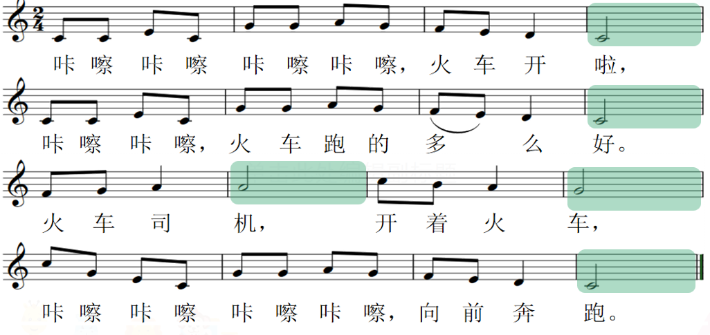

图1《火车开了》谱

以上《火车开了》的教学中，教师是在真是情境中去设计音乐游戏的，教师并没有讲解“乐句”的概念，只是通过游戏引导学生感受乐句的结束感，而且在课堂实施中，这种游戏活动一定是面向全体学生的。对于低年级来说哦，“感受到”比“知道”要重要的多，这就是游戏培养感性经验的效果。

一系列的感性实践活动中，不断鼓励学生对音乐进行多种维度、多种方式、开放和自由的探索，帮助学生逐步建立起系统和完整的音乐感性经验。

游戏开展的有效性在于教师对作品的深度解读。教师对作品的感悟程度，决定了用游戏“能把学生带到哪里”。因此，教师能否真正把注意力集中到音乐作品上，是否具有“深入”的品质，准确深刻地解读作品，“深入”的品质具体表现为:对音乐作品具有强烈深刻富有思想的听觉印象、了解使作品具有独特表现力的特质、捕捉有意义的音乐细节能力。

低年级阶段是感性积累为主的阶段。课堂上教师讲解的知识、概念不多，主要是使儿童在听觉、记忆、歌唱、节奏律动中积累音乐体验，并通过具象的图画和游戏性的练习逐渐感知音乐的要素和基本概念。感性的积累与实践远远超出知识概念。我们现在的教学为了一味追求井然有序的课堂效果，过早地把低年段学生规范在凳子上，到了高年级后，发现想让他们跟着音乐律动，也是很难再动起来的。那种对音乐的感性经验被经年累月的训练给磨丢了。在实际教学中，以基础音乐经验为先的教学顺序应该体现在每个学年、每个学期和每节课上。

**二、游戏要为音乐知识的呈现做预备**

对于低年级学生来说，单纯以学谱为目的，以枯燥乏味的操练来进行教学是注定要失败的。这就是许多教育认为过渡追求技术训练是难以让学生感受到音乐的美感的。

因此我们需要从实际的音乐和实践出发，把乐谱看做是已经通过自己的歌唱、听觉、运动觉体验过的各种要素的一个符号体系，这些多感觉的体验就需要在各种有指向性的音乐游戏里完成，再进一步体会和了解它们是怎么样表现在乐谱里的，并且以学生的理解力能够逐渐运用它们的时候，才能向着更复杂的方面发展。因此游戏必须有指向性，它要成为一个新的音乐知识呈现的预备阶段。

这里以《彝家娃娃真幸福》一课中节奏新知的教授为例，教师通过以下几个游戏逐渐引入新的节奏知识的：

1. 圈圈跳一跳（稳定拍建立）

教师引导学生在歌曲音乐声中用手打稳定拍，之后让学生用双脚跳圈圈，一个拍子一个圈，每个孩子都能跳到一个乐句。

1. 沙包放一放

教师指着圈圈唱旋律，请学生听一听每个圈圈有几个声音，听到几个声音就放几个沙包。（如图2所示）

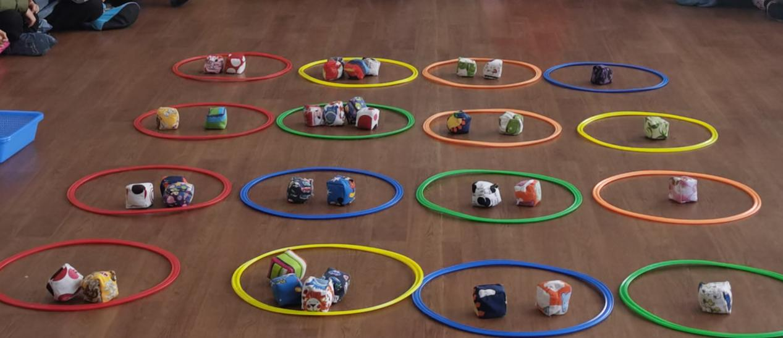

（图2 沙包放一放的学生呈现效果）

1. 节奏对一对

教师带领学生复习旧知，一个拍子里有一个声音的节奏叫ta,一个拍子里有两个声音的叫titi，请同学将圈里的沙包换成正确的节奏卡片

1. 呈现新知识

教师提问：一个拍子里有4个声音的节奏叫什么呢？然后就可以新授了。

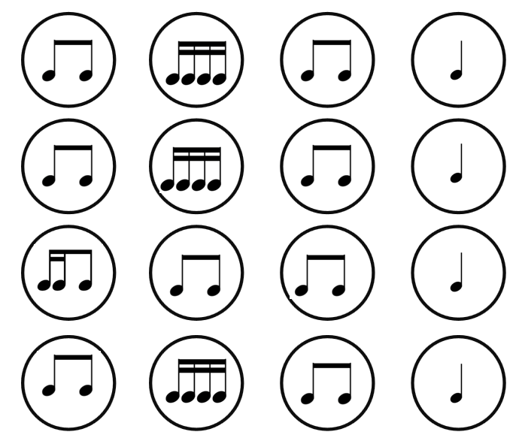

（图3沙包替换节奏卡效果图）

以上课例展示了一个节奏新知识的游戏性新授过程，这三个小游戏都是有目的地层层指向新知的。学生在认识tilitili这个新的节奏名字之前，在游戏里已经反复聆听感受到了一个拍子里有4个平均声音的节奏特点，最后再认识这个名字，感受过程经历了20分钟，教师的新授只用了短短的1分钟，但是学生的学习一直在游戏中保持高度集中的聆听注意力。低年级教学中，当想新授一个新知识时，在充分分析已知经验的基础上，用有指向性的音乐游戏反复体验做学习预备后，新知的学习就是在不知不觉的玩中学会了。

**三、游戏式的趣味学习单，让学生乐于动笔**

音乐读写能力的培养除了有赖好玩儿、有效的教学手段，还需要适当富有挑战性的学习任务帮助学生积极、主动、独立地实现整体学习，听、动、唱、读、创、写、奏等任务一样都不能少，且只有写才能落实音乐关键学习点的精准掌握，那么如何设计恰当的读写任务帮助学生深化对音乐作品的情感体验，

有效保障每个学生都能动笔参与练习，也便于教师及 时对学生学习情况的了解与考评。但是事实上“活页练习” 书本设计的活动内容却成了“被遗 忘的角落”。教师们很少主动去研究、开发、设计并实施音乐读写。我们似乎对学生音乐综合 能力的真实深度建构缺少了深层的思考。音乐读写是一种能力，也是一种体会音乐的方式，音乐表现需要音乐读写能力，正如“好记性不如烂笔头”。

音乐读写所包含的内容有音符、节奏、旋律、音乐记号、歌词、文字等，同时也包括画图 形谱、旋律线、节目编创与设计等读写训练。低年级的学习单设计主要有以下几个类型：

1. 符号认知类

符号认知类作业是指在音乐学习中为了帮助学生加强记忆深化感知，而引领学生进行“描一描”“抄 一抄”“记一记”等音乐体会。

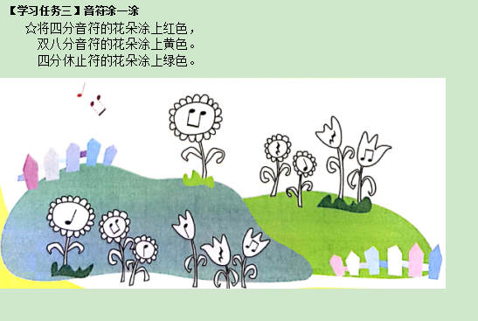

“唱一唱，画 一画”“描一描，拍一拍”；比如在一年级学习完《太阳》《牧童谣》这两首歌后，对四分音符、双八分音符、二分音符都有了初步的认知，就可以根据上图中所示，用涂色的方式将他们区分开来，这种方式对于一年级学生更加生动有趣，随着课堂教学的延续，后面可以在乐谱和书本上进行“圈一圈”“点一点”“选一选”等。 还可以描一描，慢慢进入符号的书写规范的学习。

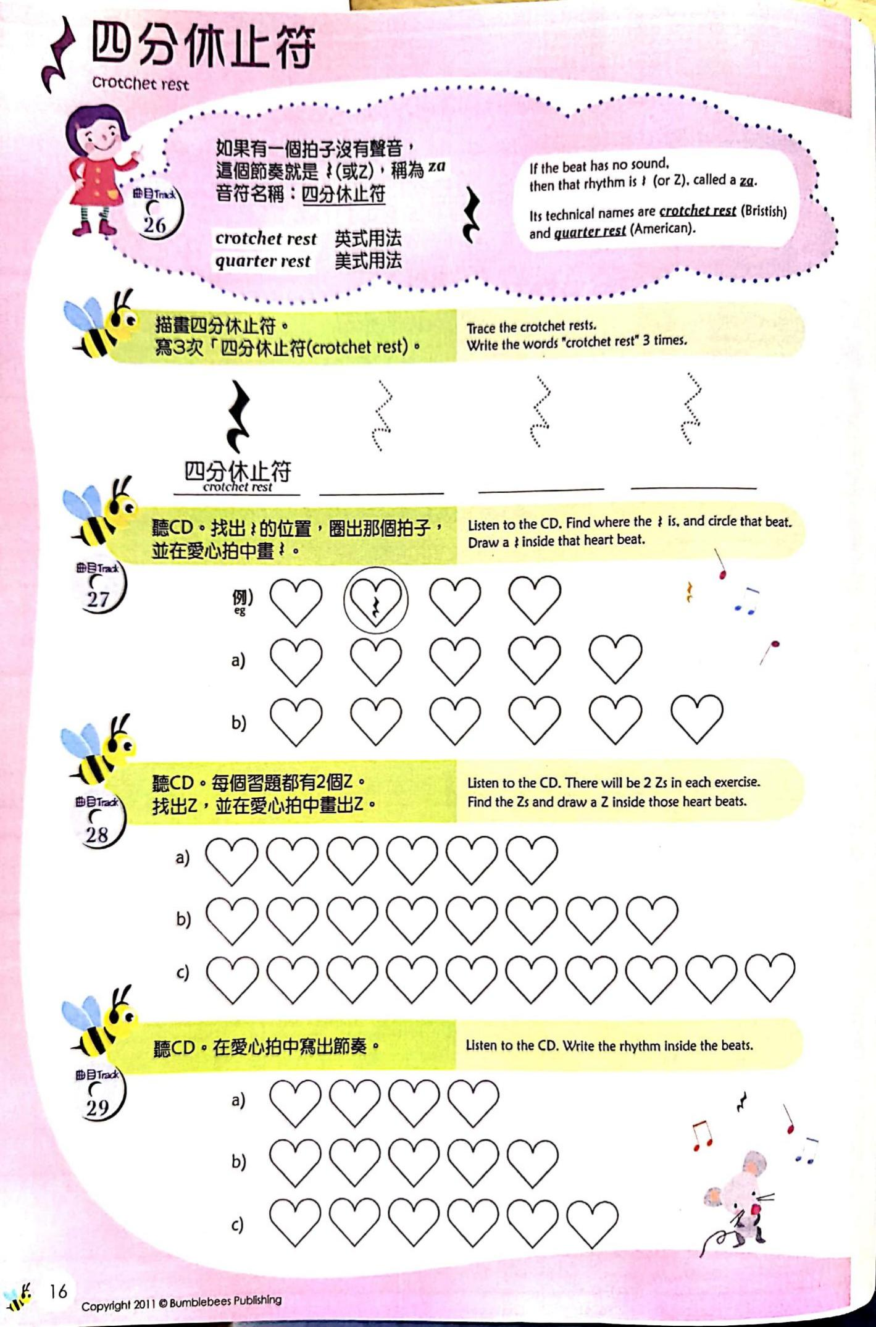

2. 熟歌听写类

熟歌是指在前一个课时中已经有了音乐体验基础的歌曲，在复习中需要引领学生关注音乐的重点、难点、知识点时，将歌曲转换为音乐本领的就需要通过听写。比如在苏少版小学一年级上册《快乐的音乐娃》歌曲的学习中，带领学生复习演唱歌曲后，再请学生用手指打拍，专心听老师唱，注意听写出每个拍子上对应的节奏。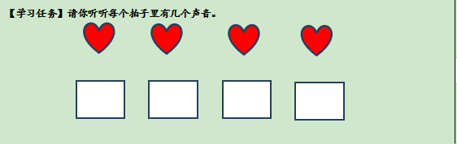

3. 音高关系类

柯达伊教学体系在五线谱识谱中，音在五线谱上的位置是通过音列的学习循序渐进掌握的。一年级掌握SOL和mi的位置，然后是s-m-l、s-m-l-r、s-m-l-r-d逐渐过渡。音高关系的作业设计有两种，即楼梯谱找音和五线谱找音， 楼梯谱是一个过渡，最终是要引导学生逐步掌握每个音在五线谱上的位置。歌曲学习后，要在复习熟歌的时候引导学生练习音列，并将它们写在合适的位置上。如下图所示：

4. 编创类

编创类是学生创造性思维以及音乐综合能力的深化，它通过歌词编创、节奏编创、旋律编 创等把学生引向音乐的深度。低年级主要可以用简单节奏型编写两小节的节奏就可以，重点的要是编写之后要能够用自己喜欢的方式演奏出来。在教学中往往采取在稳定拍中接龙的方式演奏自己编创的节奏能够取得较好的教学成果。

让学生“动笔”学音乐，提升学生的音乐综合能力，需要一个长期积累的过程，需要教师 做到心中有数，在“动笔”的内容与方式的开发设计过程中，逐渐递增音乐知识与能力要求，使学生向着音乐的深层次发展。

从“音乐游戏”到“音乐读写”的教学模式在教学实践取得了较好的效果，正在下了大力气让我们的音乐课好玩了起来，在听、唱、动、写、创、玩一体中教会了学生音乐基础知识。当然要明确的是 音乐读写必须由简至繁循序渐进，同时要关注音乐读写的形象性、直观性以及音乐读写的持久性。千万不要想象成音乐读写的专业化，中小学音乐课堂的音乐读写目的是普及与提升学生全面的音乐综合能力。，还有待更多教育学者继续探寻。

参考文献：

[1] 米候.胡拉汉：《当今的柯达伊——小学音乐教育的教学方法》[M].中央音乐学院版社,2015．

[2] 《艺术课程标准》（中华人民共和国教育部制定）[M].北京师范大学出版社，2022．

[3] 杨立梅.柯达伊音乐教育思想与匈牙利音乐教育》，[M].上海教育出版社，2000．

[4] 高建进.《学校音乐教育新体系的教学目标、内容与方法》，[J].人民音乐教育,2014(01).

[5]梁洪来.《浅谈“接续式音乐教学”的特点及其教学要求》，[J].北京教

育（普教版）,2021（7）